Лексическая тема «Игрушки».
Занятие 1
Коррекционно-образовательные цели. Уточнение и расширение представлений об игрушках, их назначении, деталях и частях, из которых они состоят; материалах, из которых они сделаны. Уточнение и активизация словаря по теме «Игрушки» (игрушка, кукла, коляска, кубики, конструктор, клоун, машина, играть, беречь, ломать, придумывать, укачивать, убаюкивать; новый, красивый, яркий, интересный). Обеспечение целостного восприятия картины. Обучение составлению плана рассказа и рассказа по отдельным эпизодам картины.
Коррекционно-развивающие цели. Развитие навыков речевого общения, связной речи, фонематических представлений, зрительного восприятия и внимания, речевого слуха, общей моторики и артикуляционной моторики, координации речи с движением.
Коррекционно-воспитательные цели. Формирование навыков сотрудничества, взаимодействия, самостоятельности, инициативности.
Оборудование. Картина О. Р. Гофман «Дочки-матери», игрушки, названия которых начинаются со звуков [к] и [г].
Ход занятия
1. Организационный момент.
Встаньте около стульчиков, внимательно посмотрите вокруг, найдите в кабинете игры и игрушки, названия которых начинаются со звука [к).
(Кукла , Кубики, Конструктор, Клоун.
Молодцы. А теперь попробуйте найти игры и игрушки, в названиях которых есть звук [г).
( Городки, Гусли, Гномик, Гусь.)
Отлично справились с заданием. А теперь расскажите, для чего вам нужны игрушки.(Игрушки нужны для того, чтобы в них играть).
Верно. Сегодня мы с вами поговорим об игрушках, рассмотрим картину «Дочки-матери» и составим рассказ по ней.
2. Чтение стихотворения Б. Заходера «Игрушки».
Дети любят игрушки —
Так все говорят.
Ну а разве игрушки
Не любят ребят?
Очень любят!
Души в них не чают!
Просто Это не все Замечают...
Мы молчим, мы не хнычем,
Когда нас бросают,—
Мы ведь знаем, что слезы
От бед не спасают...
Не заметишь обиды
По нашему виду —
Мы ребятам прощаем
Любую обиду!..
Оттого-то, наверное,
Не все замечают,
Как игрушки страдают,
Тоскуют,
Скучают...
Оттого-то не знают
(И знать не хотят),
Как мы верно и преданно
Любим ребят.
Вы внимательно послушали стихотворение. Скажите, как нужно относиться? (Нужно их беречь, не ломать, не бросать. Игрушки любят, когда в них играют.)
Давайте рассмотрим картину и побеседуем о том, как дети играют с игрушками.
3. Рассматривание картины и беседа по ней.

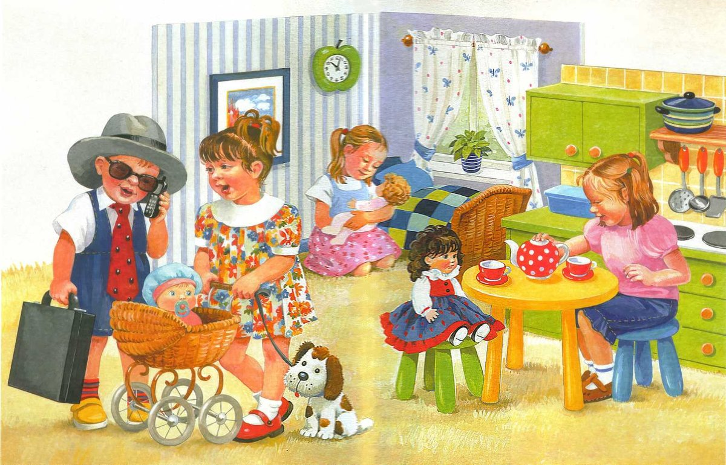

Кого вы видите на картине? (На картине нарисованы дети.)
Что они делают?( Играют в дочки-матери.)
Посмотрите на детей, которых художник нарисовал в левой части картины. Расскажите о том, как они одеты, что делают. (Девочка в пестром платье разговаривает с мальчиком; У нее плетеная коляска. В коляске сидит кукла;
На поводке девочка держит мехового щенка;Мальчик в шляпе, очках и галстуке разговаривает по мобильному телефону. Он держит в руке дипломат).
Как вы думаете, кого изображают эти дети? В какую игру они играют?
(Они играют в дочки-матери. Девочка — это мама, а мальчик — папа. Мама вышла гулять со своим сыном и собакой, а папа пришел с работы.)
Посмотрите на девочку в розовой кофточке и голубой юбке. Расскажите о том, что она делает, где находится.( Девочка сидит за столом и наливает чай кукле. На столе стоит красивая красная посуда; Девочка — это мама, а кукла — ее дочка; Они сидят в кукольной кухне; На кухне стоит разноцветная мебель. На полке стоит полосатая кастрюля, висят поварешки. Девочка может приготовить обед для куклы, своей дочки.)
Еще одну девочку мы видим на заднем плане картины. Где она находится? Как он одета? Что она делает? (Девочка в розовой юбке и голубой кофточке сидит в кукольной комнате около кроватки; Она держит на руках куклу и поет ей колыбельную песенку; Девочка убаюкает куклу и уложит ее в кроватку.)
Как вы думаете, детям нравится играть в дочки-матери?
(Детям очень интересно. У них много игрушек: куклы, коляска, посуда. Есть комната и кухня для кукол. В комнате и на кухне стоит красивая мебель. Дети придумывают, как можно играть с куклами.)
4. Физкультурная пауза «Мячик».
Раз, два, прыгай, мячик. | По два прыжка на носках на каждую
Раз, два, и мы поскачем. | строку, держат руки на поясе.
Девочки и мальчики
Прыгают, как мячики.
5. Упражнение «Повтори за мной». [
Давайте еще раз поиграем в игру «Повтори за мной». Проверьте положение языка за верхними зубами. Края «чашечки» должны быть хорошо прижаты к зубам. Я буду проговаривать слоги и слова, а вы будете повторять их за мной.
6. Упражнение «Будь внимательным».
Продолжаем отдыхать. Сейчас я прочитаю вам веселое стихотворение, которое называется «Проказники». Послушайте его внимательно.
Мне себя сегодня жалко.
Папа с другом на рыбалке.
Мама в бане с тетей Томой.
Ну а мы с котенком дома.
Телевизор посмотрели,
Все мороженое съели,
Согревались сладким чаем.
Чайник вдруг упал случайно
На сервиз, что подарили
Дядя Гоша с тетей Лилей.
Мы еще кувшин разбили.
Клей в кувшине разводили,
Чтоб сюрприз устроить маме:
Три ромашки на пижаме,
Что вчера купил ей папа.
Клей собрали папе в шляпу.
Написали два портрета
На стене у туалета.
Поливали пальму соком,
Чтобы выросла высокой.
А потом котенок Тошка
Угодил в ведро с картошкой.
Пол пришлось помыть пижамой,
Чтоб не огорчалась мама.
В общем, страшно мы устали.
Все пришли. Мы крепко спали.
Н. Нищева
Очень забавное стихотворение. Вот, оказывается, как могут проказничать дети, если они не умеют играть в игрушки. Сейчас я прочитаю стихотворение еще раз, а вы посчитаете, сколько шалостей совершили малыш и котенок Тошка.
Логопед читает стихотворение еще раз.
Так сколько шалостей вы насчитали? ( Девять.)
7. Коллективное составление плана рассказа.
С чего вы начнете рассказ? (Мы скажем, кого художник нарисовал на картине и что они делают).
Верно. О ком вы будете рассказывать потом? ( Мы расскажем о мальчике и девочке с коляской).
Не забудьте сказать, как они одеты, что делают, в какую игру играют. О ком вы расскажете дальше? (О девочке, которая поит куклу чаем).
Хорошо. А потом? (Потом можно рассказать о девочке, которая укачивает куклу).
Чем вы закончите рассказ? (Расскажем, что детям интересно играть в дочки-матери.)
8. Рассказ по картине «Дочки-матери».
Художник нарисовал на картине детей. Они играют в дочки-матери.
Слева мы видим мальчика в галстуке, шляпе и очках и девочку в пестром платье. Мальчик — это папа. Он пришел с работы и разговаривает по мобильному телефону. Девочка — это мама. Она посадила в коляску куклу — своего сына, взяла мехового щенка и вышла встречать папу с работы.
Справа мы видим девочку в голубой юбке и розовой кофточке. Она сидит в кукольной кухне. Там стоит красивая мебель, есть посуда для кукол. Девочка посадила куклу — свою дочку за стол и наливает ей чай в красную чашку.
На заднем плане мы видим девочку в розовой юбке и голубой кофточке. Девочка сидит в кукольной комнате около плетеной кроватки. Она укачивает куклу, свою маленькую дочку, и поет ей колыбельную. Детям нравится играть в дочки-матери. У них есть красивые игрушки: куклы, коляска, мебель, посуда. Они придумали интересную игру.
9. Организация окончания занятия. Оценка работы детей.
Вспомните, что мы делали на занятии. (Мы составляли рассказ по картине «Дочки-матери».)
Художник нарисовал картину яркими сочными красками. Когда мы ее рассматриваем, у нас создается радостное настроение. Мы видим, что детям очень интересно играть с красивыми яркими игрушками. Они придумали интересную игру. Я думаю, что сегодня вы тоже поиграете в кукольном уголке, будете играть дружно, придумаете много интересного. А теперь скажите, чей рассказ вам больше понравился.

Подготовил учитель-логопед Пачкова Лариса Александровна.

